《清華玖・治政之道》“瘞”字擬補

（首發）
駱珍伊
臺灣大學中國文學研究所博士

《清華玖・治政之道》簡43有字作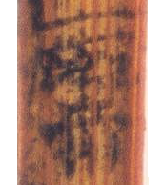，紅外線圖作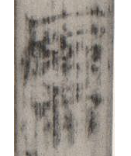（下文以△代替此字），辭例為：
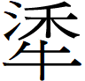（沉）△珪辟（璧）、我（犧）全（牷）、饋鬯，以𢗹（祈）亓（其）多福。
原整理者並未隸定此字，注釋謂：
字形不清，疑由石、夾、示構成，讀為“瘞”，祭祀“瘞”之專字。《說文》：“幽薶也。从土，㾜聲。”
黃德寬在討論其前一字“（沉）”字時談及△字，亦釋讀為“瘞”：
簡文“（沈）瘞（？）珪辟”，注釋疑為“瘞”的這個字，所疑是比較合理的。《周禮・春官・司巫》：“凡祭祀，守瘞。”鄭玄注：“瘞，謂若祭地祇，有埋牲玉者也。”
王寧不贊成整理者對字形的分析，他舉楚簡“來”字寫作（上八・既邦1）、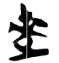（郭店・語四2）為例，認為：
此字中間部分與“夾”字形不類，當是從“來”，可參看上博8成1、郭店語四2“逨”的寫法。“來”當是聲符，此字疑讀為“薶（埋）”。“薶”从貍聲，或徑用“貍”，《周禮・春官・大宗伯》“以貍沈祭山林川澤”者是，出土文獻中的例證尤多。《集韻・平聲一・七之》“貍”的或体作“𧳟”、“猍”，從“來”聲，故此“薶”字亦從“來”聲。此字可分析為從示𠩬聲，即沈薶之“薶”的專字。
珍伊案：《儀禮・覲禮》曰：“祭川，沉。祭地，瘞。”整理者和黃德寬將△字釋讀為“瘞”，放在“沉△珪璧”這一辭例中來解釋最為允當。然而對字形的分析，尚有可商之處。
整理者將△分析為从石、夾，或許是參考了曾侯丙缶从“硤”寫作、的“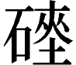”字寫法。然而將兩者比對之下，就可以發現形體和筆畫都對不上。
△字 | 从“硤”之字 | 問題
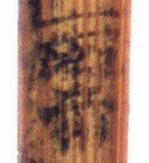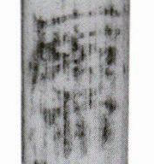 |  | 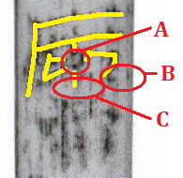
A：此處中空，豎筆不連貫
B：右旁多出的橫筆無法解釋
C：不見“大”的雙腳“人”形
楚簡的“夾”字一般寫作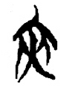（上二・容成25）、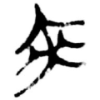（上六・競公8）、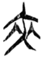（清壹・祭公6）、（清柒・越公6）、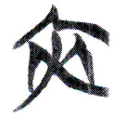（清拾・四時37），“大”形兩旁的“人”都寫作“人”形，也不寫成兩人相向的“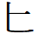”或“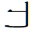”形。
王寧認為△字中間从“來”，然而將兩字比對，也是形體和筆畫都對不上。
△字 | 从“來”之字 | 問題
 | 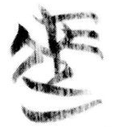 | 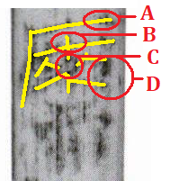
A：“石”旁不應只作“厂”形
B：“來”上不應作“十”形
C：此處中空，豎筆不連貫
D：右旁多出的筆畫無法解釋
王寧舉楚簡“來”寫作（上八・既邦1）、（郭店・語四2）以證其說，然而其他楚簡“來”字上部雖有寫作“十”形者，但是《治政之道》書手本身並沒有把“來”字上部寫成“十”形的習慣。本篇的“來”字寫作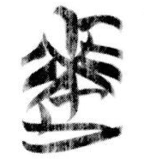（簡26）、（簡41）；“李”字寫作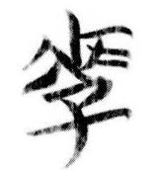（簡41）；“柹”字寫作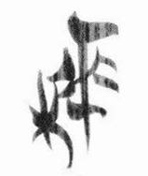（簡26），“來”形部件上皆寫作“卜”形；就在△字前二字的“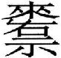”字寫作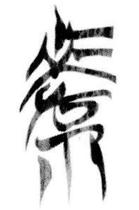（簡43），其上部亦寫作“卜”形而非“十”形。總之，將△字分析為从“夾”或“來”都不妥當。
其實，楚系文字本身就有从“石”、从“孖”的“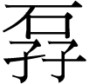”字而用為{沉瘞}之“瘞”。字形寫作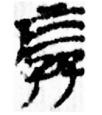（包山207），隸作“”；或寫作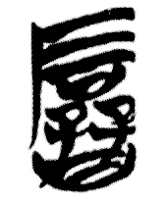（清壹・金縢5），隸作“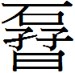”。《包山》簡207的辭例為：“（瘞）於野地主一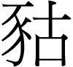（豭），宮地主一（豭）；賽於行一白犬、酒食。”（簡219寫作“厭（瘞）一（豭）於地主。”）《清華壹・金縢》簡5的辭例為：“尔（爾）之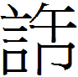（許）我=（我，我）則（瘞）璧與珪。尔（爾）不我（許），我乃以璧與珪䢜（歸）。”
據此，《清華玖》的△字應分析為从石、孖、示，字形的摹寫當如下：
△字 | 摹寫
 | 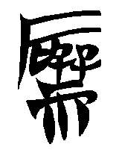
本篇書手所寫的“石”旁，或於“厂”下加二橫筆寫作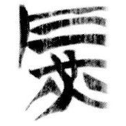（簡8），或於“厂”下加一橫筆寫作（簡25），後者的“石”旁寫法與△一致。其“口”旁位置偏左，故右邊還可以容下“孖”旁。“孖”的第一個“子”首部落筆處應是與“口”旁右邊斜筆重合。
總而言之，△字當隸作“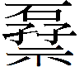”，可分析為从“示”、“”聲，應該就是楚簡表示{瘞埋}之“瘞”的專字。

清華大學出土文獻研究與保護中心編，黃德寬主編：《清華大學藏戰國竹簡（玖）》（上海：中西書局，2019.11），頁71。
清華大學出土文獻研究與保護中心編，黃德寬主編：《清華大學藏戰國竹簡（玖）》，頁145。
王寜.讀清華簡《治政之道》散札簡帛論壇：《清華九〈治政之道〉初讀》，46樓“王寧”（http://www.bsm.org.cn/forum/forum.php?mod=viewthread&tid=12426&extra=&page=6），2019.11.23。又見〈讀清華簡《治政之道》散札〉，復旦網（http://www.fdgwz.org.cn/Web/Show/4490），2019.11.28。
孫啟燦：《曾文字編》（長春：吉林大學碩士論文，2016.4），頁270。
楚簡“”字的其他字形、辭例與釋讀皆參陳劍：〈清華簡《金縢》研讀三題〉《出土文獻與古文字研究・第4輯》（上海：上海古籍出版社，2011.12），頁146-150。

